Podmínky pro dovoz zvířat, která doprovázejí svého majitele z Ukrajiny
Pro vstup psů, koček a fretek (do 5 ks) s občany z Ukrajiny je nutné:
- označení zvířete (zvířat) mikročipem nebo čitelným tetováním (možné jen u psů narozených před 3. 7. 2011)
- platný doklad o očkování proti vzteklině a vyšetření titru protilátek
Jestliže nesplňují tyto podmínky pak:
- zahájit 10denní karanténu pod kontrolou majitele
- do tří dnů ode dne vstupu na území ČR nechat vyšetřit zvíře (zvířata) soukromým veterinárním lékařem (SVL) a označit mikročipem
- mezi pátým až desátým dnem karantény nechat zvíře (zvířata) znovu vyšetřit soukromým veterinárním lékařem a naočkovat proti vzteklině
- jestliže zvíře během doby karantény poraní člověka, uhyne nebo se u něj projeví klinické příznaky vztekliny, neprodleně kontaktovat úředního veterinárního lékaře (ÚVL)
Pro více než 5 psů, koček, fretek a při dovozu koně (koní) požádat o stanovení podmínek dovozu na Ústřední veterinární správě elektronicky na podatelně: epodatelna@svscr.cz
Pro ostatní druhy zvířat v zájmovém chovu není vstup do ČR omezován.
Zvířata spadající pod úmluvu CITES ze zemí mimo EU řeší Ministerstvo životního prostředí. Kontaktní osobou pro CITES v ČR je RNDr. Ondřej Klouček, PhD., e-mail Ondrej.Kloucek@mzp.cz tel.: +420 267 122 122: https://www.mzp.cz/cz/cites_obchod_ohrozenymi_druhy
Dále Krajský úřad Kraje Vysočina, odbor životního prostředí a zemědělství, kontakt: Ing. Petr Vopálka, tel. 564 602 523, email: vopalka.p@kr-vysocina.cz

Kontakty:
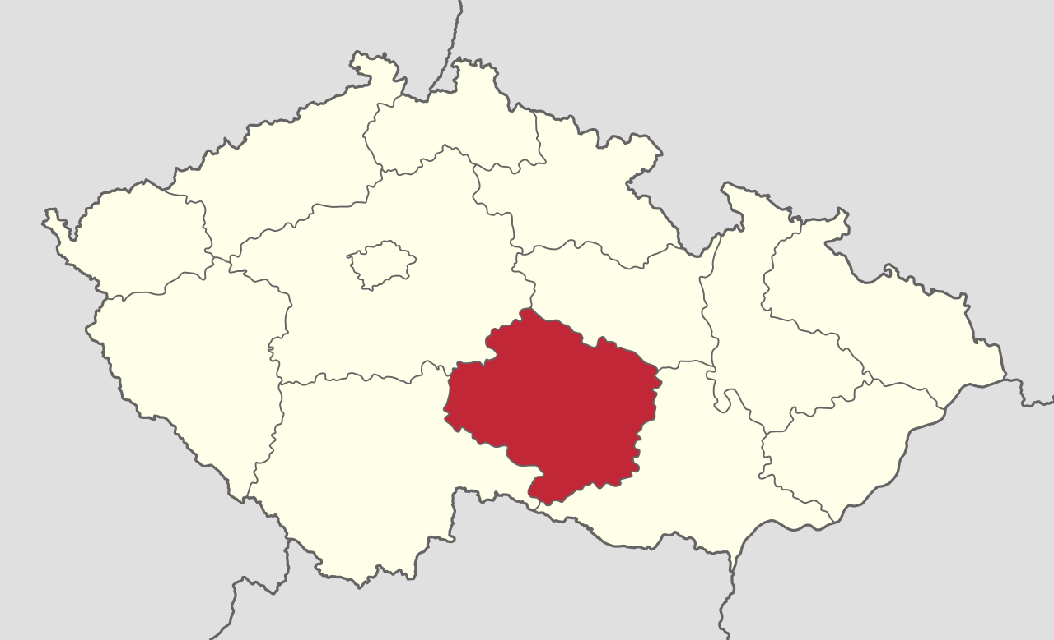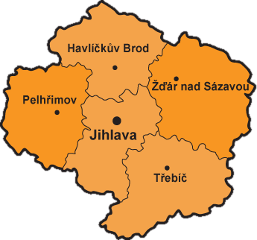
Soukromí veterinární lékaři (SVL) podle okresů
Havlíčkův Brod
https://www.vetkom.cz/seznam-veterinaru/?region=Havl%C3%AD%C4%8Dk%C5%AFv+Brod
Jihlava
https://www.vetkom.cz/seznam-veterinaru/?region=Jihlava
Pelhřimov
https://www.vetkom.cz/seznam-veterinaru/?region=Pelh%C5%99imov
Třebíč
https://www.vetkom.cz/seznam-veterinaru/?region=T%C5%99eb%C3%AD%C4%8D

Žďár nad Sázavou
https://www.vetkom.cz/seznam-veterinaru/?region=%C5%BD%C4%8F%C3%A1r+nad+S%C3%A1zavou

V rámci pomoci poskytují někteří SVL některé úkony související se vstupem zvířat z Ukrajiny na území ČR bezplatně. Seznam těchto pracovišť v ČR (možná filtrace podle okresů) lze nalézt na odkazu: https://ukrajina.vetkom.cz/

Krajská veterinární správa SVS pro Kraj Vysočina
Rantířovská 94/22, Jihlava – Horní Kosov, 586 01, tel: +420 567 570 240
GPS souřadnice pro navigaci: 49°23’52.908″N, 15°33’28.911″E
Krizová linka: +420 720 995 209 – Krizová linka pro hlášení nákazy nebo mimořádné situace. Není určená k přijímání stížností. Linka je k dispozici 24 hodin denně.
Kontakt pro dovozy zvířat z Ukrajiny na KVS:
MVDr. Pavel Brávek
Rantířovská 94/22, Jihlava – Horní Kosov, 586 01
Telefon: +420 567 570 244
Mobil: +420 724 342 321

Pracoviště KVS:
Okres Havlíčkův Brod:
Smetanovo náměstí 279, Havlíčkův Brod, 580 01
Telefon: +420 569 430 900
Okres Jihlava:
Rantířovská 22, Jihlava, 586 05
Telefon: +420 567 570 241
Okres Pelhřimov:
Hodějovická 2159, Pelhřimov, 393 39
Telefon: +420 565 301 420
Okres Třebíč:
Svatopluka Čecha 1, Třebíč, 674 01
Telefon: +420 568 838 321
Okres Žďár nad Sázavou:
Strojírenská 1208, Žďár nad Sázavou, 591 52
Telefon: +420 566 501 991

